Цель: усвоение норм и ценностей, принятых в обществе, развитие общения и взаимодействия детей с взрослыми и сверстниками, становление самостоятельности и целенаправленности собственных действий, развитие социального и эмоционального интеллекта.

Задачи

• Формирование образа Я, уважительного отношения к себе и окружающим.

• Способствовать формированию личностного отношения детей к соблюдению моральных норм , взаимопомощи.

• Учить правилам добрых взаимоотношений: воспитывать эмоциональные чувства, развивать такт, выражать одобрение.

• Развивать игровые способности детей, умение выбирать социальную роль в игре, умение обыгрывать ситуации.

•Знакомить с окружающим социальным миром, расширять кругозор и формировать целостную картину мира.

• Способствовать развитию любознательности, пополнять и активизировать словарь детей, учить участвовать в беседе.

Материалы и оборудование: ширма(домик где прячется фея), конверты с заданиями, магнитная доска, лист ватмана с нарисованным солнцем без лучиков, желтые маркеры, салфетки, корзина с угощением, медали для детей.

**Ход занятия:**

*Дети сидят на стульчиках.*

**Воспитатель**: -Здравствуйте, ребята!

**Дети:** Доброе утро!

**Воспитатель**: К нам сегодня пришли гости, давайте с ними поздороваемся! (ответы детей).

Сегодня у нас с вами будет необычное занятие! Но прежде, чем мы начнем, давайте вспомним какое время года у нас сейчас за окном?(ответы). Правильно! Осень! Как мы с вами определили, что наступила осень, по каким признакам? (Ответы). Осень наступила, похолодало, мы все одели теплые...(показываю движения,а дети отвечают!). А теперь, после того как мы с вами одели теплую одежду, я приглашаю вас отправиться в гости!

А в гости мы отправимся в волшебную страну, страну ДОБРОТЫ! Там живет одна моя хорошая знакомая ФЕЯ! Да.Да! Самая настоящая волшебница –ФЕЯ - ВЕЖЛИВОСТИ! А вы когда-нибудь встречали фей?(ответы). Вот сейчас я вас с ней и познакомлю!!!

Вот только надо подумать как же нам в страну Доброты добраться?

Дети дают всевозможные ответы.

***Далее муз.упражнение самолеты***

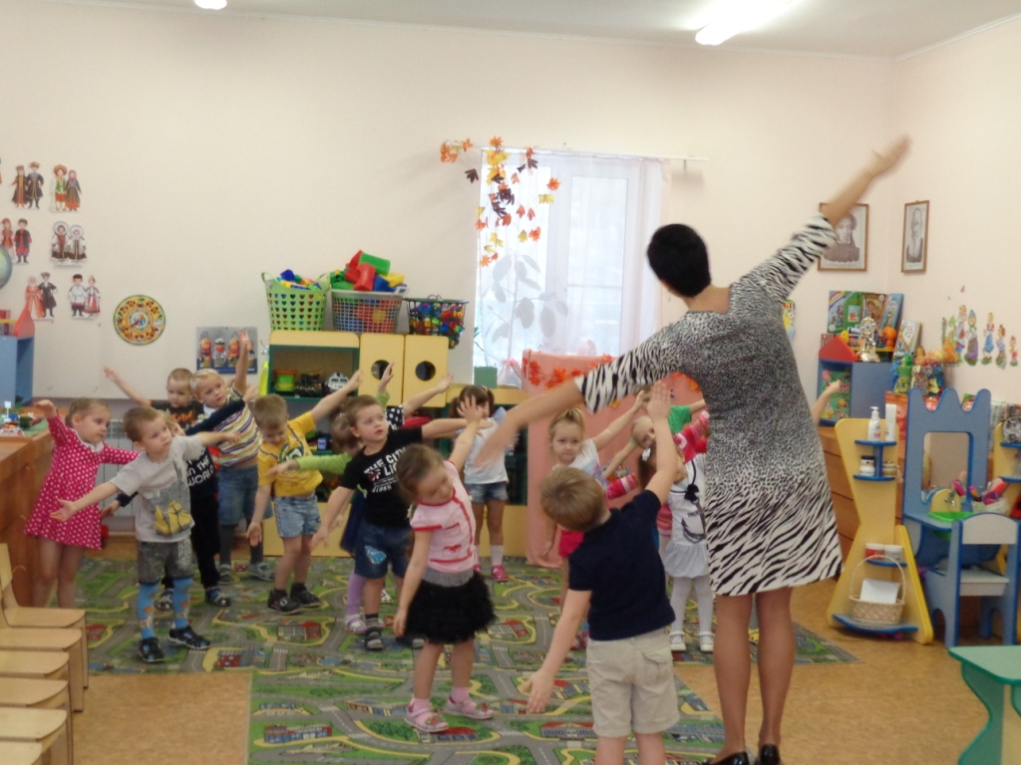

*Дети рассаживаются на места*

**Воспитатель**: ой, ребята посмотрите какая перед нами волшебная страна! Страна Добра! А где же фея Вежливость? Почему же она нас не встречает?

**Фея Вежливость**: (сидит за ширмой отвечает не выходя). Здравствуйте ребята! Вы попали в мое царство! Но меня заколдовала Фея Грубости, и я не могу вами встретиться, И самое ужасное, что теперь все люди на Земле будут грубыми и невежливыми.

**Воспитатель:** Что же мы будем делать? Вы не испугались? Вам хотелось бы, чтобы все люди на Земле были невежливыми? (ответы детей) Тогда мы с вами должны помочь и освободить фею Вежливости, вы согласны? (ответы детей), Мы с вами справимся? (ответы детей).

**Фея Вежливость**: Спасибо вам, ребята, сразу видно, что вы очень добрые и отзывчивые дети! Но что бы меня расколдовать вы должны разрушить чары злой волшебницы, выполнив задания, из заколдованных конвертов!

**Воспитатель**: Фея Вежливость, мы очень постараемся, да дети? Фея Вежливость, где же эти конверты?

**Ф.В.:** Конверты с заданиями лежат в корзинке, а корзинка находится на ……………………………………………………………………………………………………………………… я не знаю, сможете, ли вы справится с заданием и меня расколдовать.

**Воспитатель**: Дети, давайте внимательно посмотрим и найдем корзинку с конвертами.

**Воспитатель:** (*В корзинке пронумерованные конверты*). Ребята, здесь несколько конвертов, как же нам разобраться с какого конверта начинать? Ничего не сказано, только нарисованы цифры??!! Может их нужно разложить по порядку? (раскладываем ) Давайте откроем конверт и посмотрим какие же задания приготовила для нас фея Грубости?

**Конверт №1. Загадки – обманки!**

1.Мы носки, колготки, брюки,

Надеваем все **на руки! (**на ноги).

2. Во дворе трещит мороз,

Шапку ты одень на **нос!** (на голову).

3. На обед сыночку Ване,

Варит мама суп в **стакане** (в кастрюле)

4. Попросила мама Юлю

Чаю ей налить в **кастрюлю (**чашку).

5. Звенит звонок давным –давно,

Пора открыть гостям **окно** (дверь).

**Фея Вежливость**: Молодцы ребята, справились с первым заданием. Скорее открывайте следующий конверт!

**Конверт №2 Задание: Подбери правильный ответ для ситуации!**

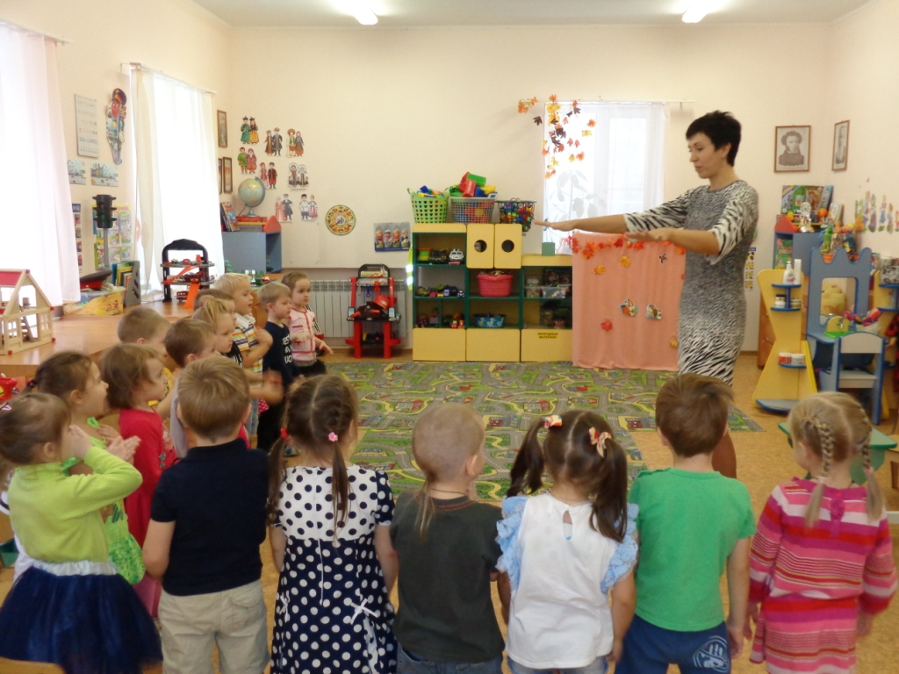

**Воспитатель**: Скажите, ребята когда мы утром встречаем знакомых, что мы им говорим при встрече? (доброе утро, привет, здравствуйте)

**Воспитатель:** А когда мы садимся кушать, что мы желаем друг другу?(приятного аппетита)

**Воспитатель:** Ребята, а когда мы ложимся спать**,** что мы говорим маме и папе**?**( спокойной ночи).

**Воспитатель:** Если мы товарища, случайно обидели, какие слова мы должны произнести? (Прости, извини).

**Воспитатель:** А когда мы с вами что-то просим друг у друга мы какое «волшебное» слово произносим: Дай….(.пожалуйста)

**Воспитатель**: И наконец, скажите мне какие слова, мы говорим когда уходим из сада или из гостей. (До свидания, до скорой встречи. пока) .

Вот какие мы с вами молодцы! А давайте расскажем нашей Фее, про Хрюшку Нюшу!

**Физкультминутка** : «Хрюшка Нюша умывалась».

Хрюшка Нюша, умывалась, видно в гости собиралась:

Вымыла она глазки (дети выполняют соответствующие движения)

Вымыла она щечки,

Вымыла она носик,

Вымыла она ушки;

Вымыла она ручки;

Вымыла она ножки;

Улыбнулась, и сказала: « Чистой, Хрюшка Нюша, стала»!

*Дети рассаживаются на места*

.**Фея Вежливость**: Это просто замечательно! Вы и с этим заданием справились! Перед вами следующий конверт, Открывайте его смелее!!!!

**Конверт №3 . Игра : «Это я, это я, это все мои друзья».**

*(дети сидят на своих местах)*

Я вам буду задавать вопросы, а вы будете отвечать.

- Кто привык у вас к порядку, утром делает зарядку?........................

- Кто из вас, скажите братцы, забывает умываться? ………………….

- Кто из вас, скажите дети, кулаками машет,

слезы мажет по лицу и кричит: «Сейчас побью! »…………………….

- Кто из Вас, скажите братцы, друг другу помогает

Товарищей не обижает? …………………………………………………

- Мы бедные игрушки, поломанные!

- Мы бедные игрушки, не сложенные!

- Нелюбимые и забытые.

- Кто на полки нас посадит? Кто на место отнесет?

- Кто нам платьице поправит, в косы ленты заплетет? ………………….

- И еще один вопрос: кто себе не моет нос? ………………………………

- Кто из вас, ребята, хочет: аккуратным, чистым быть.

- С мылом, щеткою, водою обязательно дружить? …………………….

**Воспитатель:** Молодцы, ребята. Открываем следующий конверт??!!

**Конверт №4.** Игра "Будь внимателен".

- Я буду просить вас исполнить задание, но выполнять их надо только тогда, когда я назову "волшебное слово".

Встаньте, пожалуйста!

Поднимите руки!

Пожалуйста, похлопайте в ладоши!

А теперь, попрыгайте!

Потопайте, пожалуйста!

Я вас очень прошу, встаньте ровно!

А ну ка, руки вперед.

Покажите мне ваши пальчики, пожалуйста.

Потопайте ножками, пожалуйста!

Будьте так добры, садитесь на свои места.

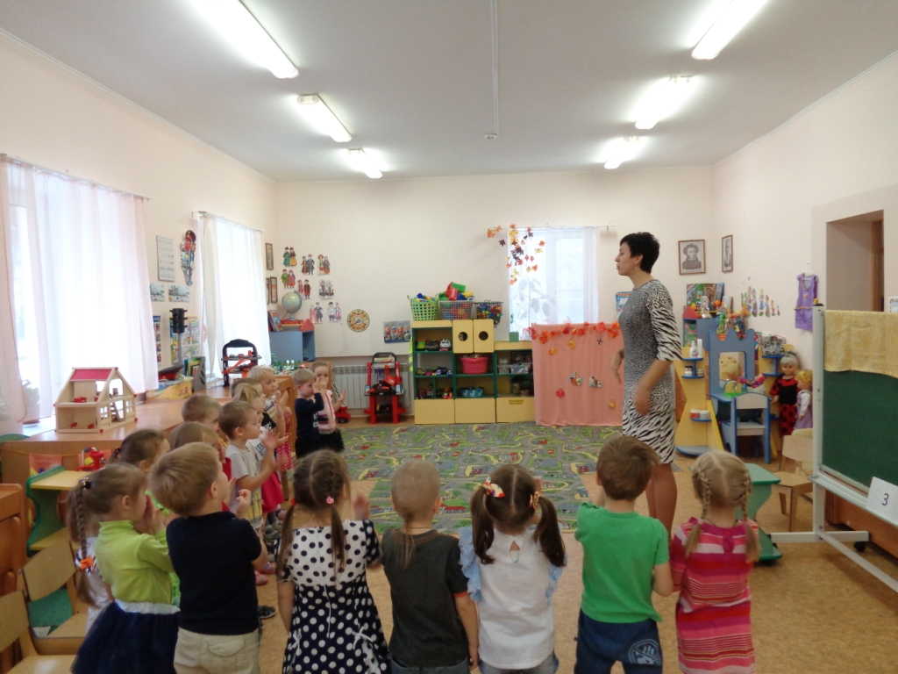

**Воспитатель**: Слова эти очень и очень важны,

Они человеку, как воздух, нужны.

Без них невозможно на свете прожить.

Слова эти нужно с улыбкой дарить.

**Конверт №5. Рисование. Письмо от Феи Грубости : «Вы никогда не освободите, Фею Вежливости и в стране Добра никогда не засияет Солнце потому, что я его заколдовала »!**

**Фея Вежливости:** Как жаль, осталось последнее задание, неужели вы с ним, не справитесь, ребята!

**Воспитатель**: Я кажется, знаю, что надо делать! Ребята, давайте посмотрим на наше «заколдованное » солнце! Ребята, какая это геометрическая фигура? (круг)Правильно! Солнышко желтого цвета? (да) Чего не хватает у нашего солнышка? (лучиков). Совершенно верно! Давайте нарисуем лучики у нашего солнышка будет сразу светло и ясно, чары злой волшебницы Грубости разрушатся!

*Рисуем на ватмане лучики… (по музыку)*

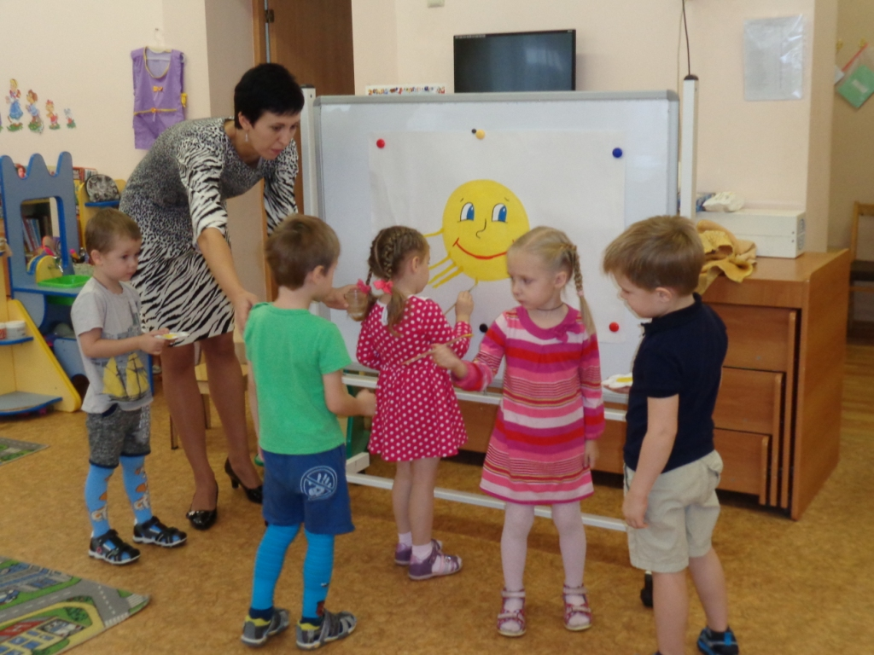

**Воспитатель**: ребята все нарисовали лучики нашему солнышку? Покажем наш рисунок нашим гостям! *(дети показывают и в это время появляется Фея Вежливость).*

**Фея Вежливость** - Дорогие мои дети, спасибо, что выручили меня из беды. Вы не испугались трудного путешествия, выполнили все задания злой королевы. Только воспитанные, вежливые дети смогли победить грубость. Я хочу подарить вам частичку своего сердца (дарит детям бумажные медали в виде солнышка) и конечно преподнести вам угощение.

